Добавление группы в «Материалы дисциплины»
Для назначения группы Вам необходимо выполнить следующие действия:
- Дойти до окна «Материалы дисциплины».
- Если в открывшемся окне нет вашей группы, тогда выполняем следующую команду
- Add a site to this list.

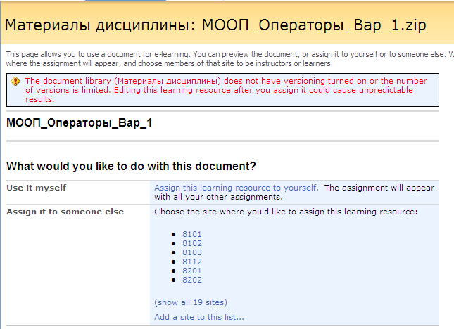

- В учебных группах находим свою группу.
- Правой кнопкой мыши найти:
- Open in New Window
- В новом окне открыть сайт добавляемой группы:

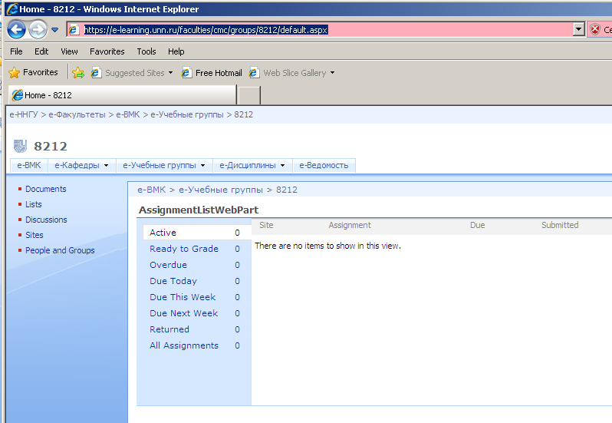

- Скопировать адрес сайта и вставить в поле
- Щелкнуть по кнопке Add
